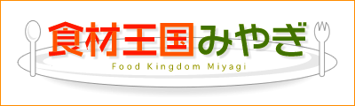
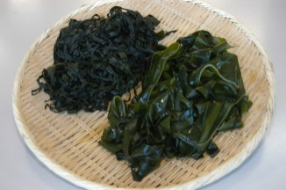
みやぎの海は好適地！三陸の早春の味覚
ワカメは日本各地で生産されていますが，中でも群を抜いて評価が高いのが「三陸わかめ」
です。リアス式海岸が連なる三陸沿岸は，海岸が深く切り立ち，潮の流れが良く，ワカメが栄養塩を豊富に取り込む条件が揃っていま
す。
震災により養殖施設が流失しましたが，短期間で収穫できるワカメは，他のカキやホヤなどの養殖種の先陣を切って生産が再開されました。現在では平年並みの生産が可能となり，全国トップクラスの生産量を誇っています。

三陸の早春の味
ワカメ
「食材王国みやぎ」とは豊かな自然に育くまれた宮城の食の多彩さと質の高さを表す言葉です。
「食材王国みやぎ」のホームページには宮城の食に関する情報が盛りだくさん！是非一度ご覧下さい。
食材王国みやぎホームページ： http://www.foodkingdom-miyagi.jp/index.shtml
食材王国みやぎとは・・・
生ワカメは寒い時期だけの贅沢！
ワカメは１年中，味噌汁やスープのほか，酢の物やサラダなど，様々な料理に利用できる万能食材です。
特に，この時期のお薦めは生ワカメ。産地では１月になると初物の生ワカメが市場に流通します。生ワカメは塩蔵ワカメとは異なり，加熱前は茶褐色をしており，だし汁で「しゃぶしゃぶ」にすると，一瞬で鮮やかなグリーンに変わります。その様子を楽しみながら，香りと歯ごたえ抜群の産地ならではの贅沢をぜひ御賞味ください。

主な産地 南三陸町，気仙沼市，
石巻市ほか
からお届けする、旬の食材情報！
公益財団法人宮城県学校給食会
宮城県農林水産部食産業振興課

